2025-2026 EĞİTİM ÖĞRETİM YILI …….. ORTAOKULU

FEN BİLİMLERİ DERSİ 5.SINIF HAZIR BULUNUŞLUK TESTİ

Adı- Soyadı: No: Sınıf:

1. Aşağıdakilerden hangisi canlıdır?  
   A) Taş B) Kedi C) Su D) Altın
2. Bitkiler kendi besinlerini hangi olayla üretir?

A) Solunum B) Fotosentez C) Sindirim D) Çimlenme

1. Aşağıdakilerden hangisi bir duyu organımız değildir?  
   A) Göz B) Kalp C) Kulak D) Dil
2. Maddenin üç hâli aşağıdakilerden hangisidir?  
   A) Katı–Sıvı–Gaz B) Buhar–Su–Hava

C) Taş–Su–Ateş D) Güneş–Ay–Dünya

1. Dünya’nın kendi ekseni etrafında dönmesi sonucunda aşağıdakilerden hangisi oluşur?  
   A) Mevsimler B) Gece–gündüz

C) Ay’ın evreleri D) Yıldızların oluşması

1. Aşağıdakilerden hangisi bir enerji kaynağı değildir?  
   A) Güneş B) Kömür C) Odun D) Toprak
2. Aşağıdakilerden hangisi mikroskobik bir canlıdır?  
   A) Amip B) Balık C) Salyangoz D) Karınca
3. Elektrik devresinde ampulün ışık verebilmesi için aşağıdakilerden hangisi gereklidir?  
   A) Devrenin açık olması  
   B) Devrenin kapalı olması  
   C) Pilin çıkarılması  
   D) Anahtarın olmaması
4. Aşağıdakilerden hangisi vücudumuzdaki destek ve hareket sistemine aittir?  
   A) Kalp B) Akciğer C) Kas D) Mide
5. Su hangi sıcaklıkta donar?  
   A) 0 °C B) 50 °C C) 75 °C D) 100 °C
6. Aşağıdakilerden hangisi Dünya’nın uydusudur?  
   A) Güneş B) Mars C) Ay D) Venüs
7. Sesin yayılabilmesi için aşağıdakilerden hangisi gereklidir?  
   A) Işık  
   B) Madde ortamı  
   C) Boşluk  
   D) Elektrik
8. Aşağıdakilerden hangisi yenilenebilir enerji kaynağıdır?  
   A) Kömür B) Petrol C) Doğalgaz D) Rüzgâr
9. İnsanların yaşamı için en gerekli gaz hangisidir?

A) Karbondioksit B) Azot C) Oksijen D) Hidrojen

1. Yağmur, kar ve dolu aşağıdakilerden hangisinin örneğidir?

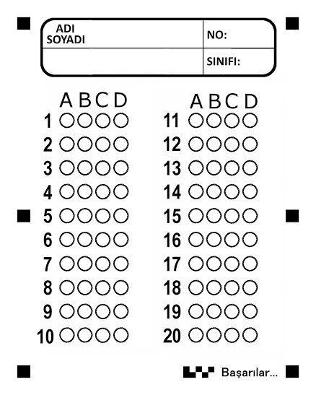A) Yağış B) Buharlaşma C) Erime D) Donma